Белорусский государственный технологический университет
Факультет информационных технологий
Кафедра программной инженерии

Лабораторная работа 7
По дисциплине «Основы алгоритмизации и программирования»
На тему «Отладка программ»

Выполнил:
Студент 1 курса 7 группы
Силко Никита Андреевич
Преподаватель: Белодед Н. И.

2025, Минск

Цель работы:
Научиться отлаживать программы, контролировать значения переменных и исправлять ошибки с помощью отладки.

Теоретические сведения:

Отладка в Visual Studio
Шаг с обходом (F10): выполнение строки без входа в функции.
Шаг с заходом (F11): выполнение строки с входом в функции.
Остановка (Shift+F5): выход из режима отладки.
Точки останова (F9): установка/снятие маркера для остановки выполнения.
Запуск (F5): выполнение до точки останова, повторное F5 — продолжение.

Контроль переменных
Наведение курсора на переменную → текущее значение.
Окно Видимые: просмотр и изменение значений.
Окно Контрольные значения (до 4): добавление переменных для отслеживания.
Окно Локальные: просмотр текущих значений.

Конфигурации проекта
Debug: временные файлы, отладочная информация, *.exe.
Release: итоговая сборка без отладочных данных.
Файлы проекта:
*.sln — решение
*.suo — опции
*.vcproj — список файлов
*.cpp — исходный код
*.obj — объектные файлы
*.pch — предкомпил. заголовки
*.pdb — отладка
*.idb — перестройка

Задания:
1. Записать условие задачи для программы, представленной в правой части.
Выполнить прокрутку для одной из программ лабораторной работы № 6.
#include <stdio.h>  void main()  { float y, x = 0;  while (x < 7)  { if (x < 4)  y = x;  else  if (x > 4)  y = x * x;  else  y = 1;  printf("x=%f\t", x);  printf("y=%5.2f\n", y);  x = x + 2;  }  } | 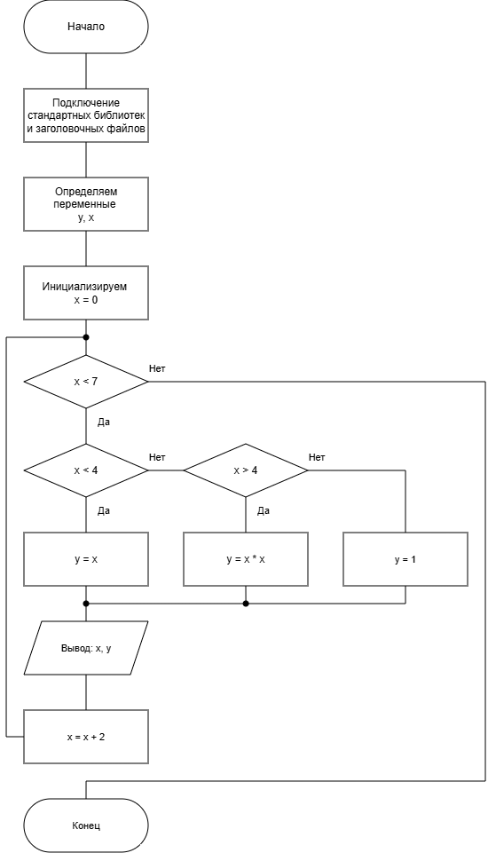

2. Выполнить программу из п. 1 с использованием средства интерактивной отладки Шаг с обходом.
Внести изменения в программу с тем, чтобы появились ошибки (например, заменить == на = или убрать строчку x = x + 2; и т. п.). Проверить, как будет выполняться отладка по шагам с обходом.
#include <stdio.h>  void task1()  {  float y, x = 0;  while (x < 7)  {  if (x < 4)  y == x;  else  if (x > 4)  y = x * x;  else  y = 1;  printf("x=%f\t", x);  printf("y=%5.2f\n", y);  x = x + 2;  }  } | 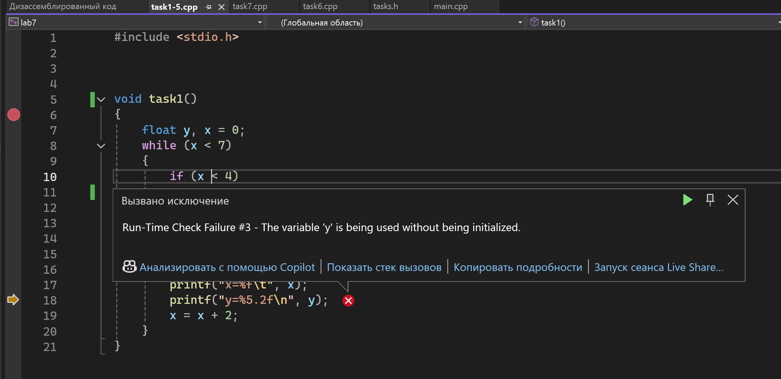

3. Выполнить программу из п. 1 с использованием средства интерактивной отладки Шаг с заходом.
Проанализировать изменения, происходящие в процессе отладки.
#include <stdio.h>  void task1()  {  float y, x = 0;  while (x < 7)  {  if (x < 4)  y = x;  else  if (x > 4)  y = x * x;  else  y = 1;  printf("x=%f\t", x);  printf("y=%5.2f\n", y);  x = x + 2;  }  } | 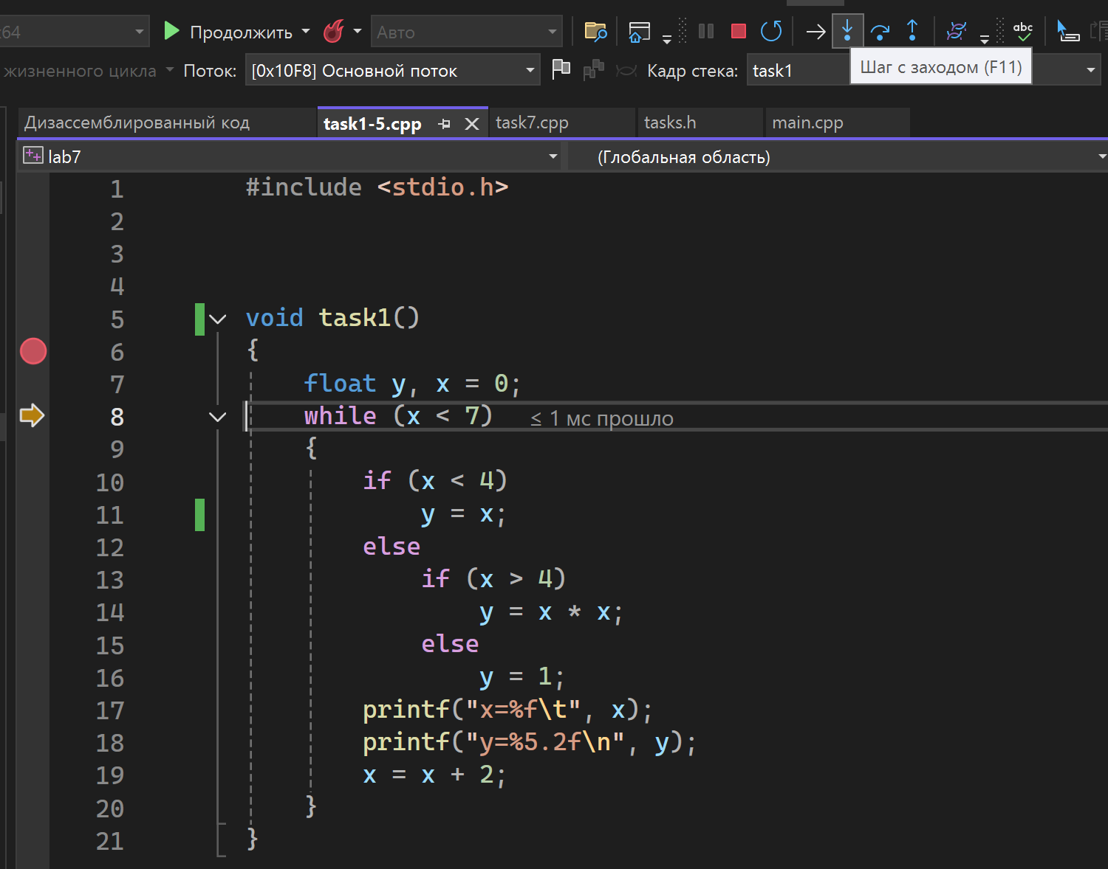

4. Выполнить программу п. 1 с использованием средств планируемой отладки, установив точки останова на операторах вывода и пошагово проследив вывод значений на консоль.
Удалить точки останова.
#include <stdio.h>  void task1()  {  float y, x = 0;  while (x < 7)  {  if (x < 4)  y = x;  else  if (x > 4)  y = x * x;  else  y = 1;  printf("x=%f\t", x);  printf("y=%5.2f\n", y);  x = x + 2;  }  } | 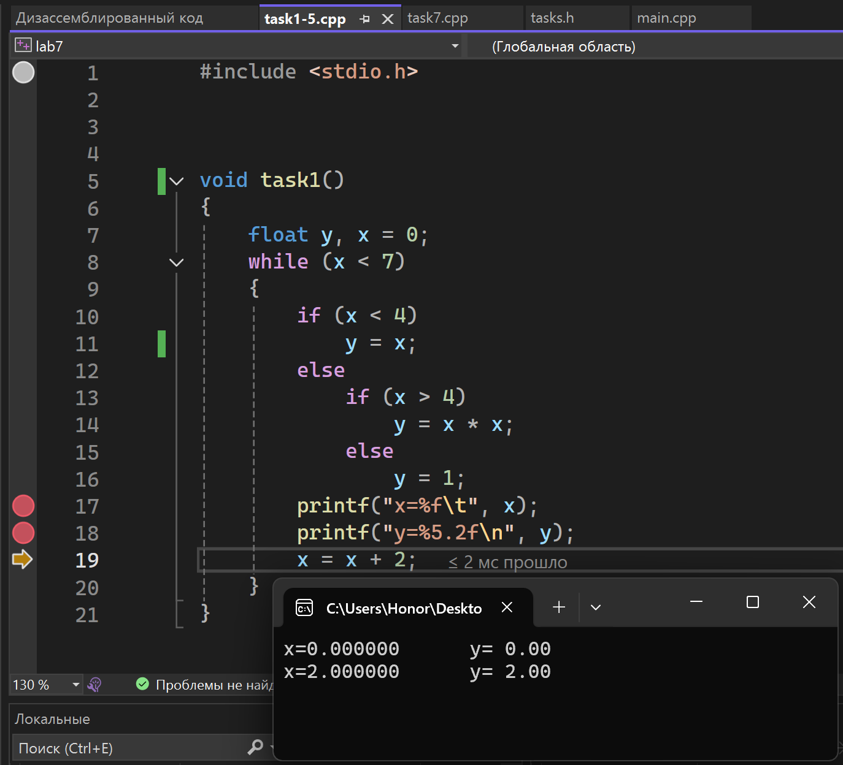

5. Создать исполняемый файл без отладочной информации Release. Объяснить назначение папок и файлов решения проекта. Выполнить файл с расширением *.exe в пап-ке Debug.
#include <stdio.h>  void task1()  {  float y, x = 0;  while (x < 7)  {  if (x < 4)  y = x;  else  if (x > 4)  y = x * x;  else  y = 1;  printf("x=%f\t", x);  printf("y=%5.2f\n", y);  x = x + 2;  }  } | 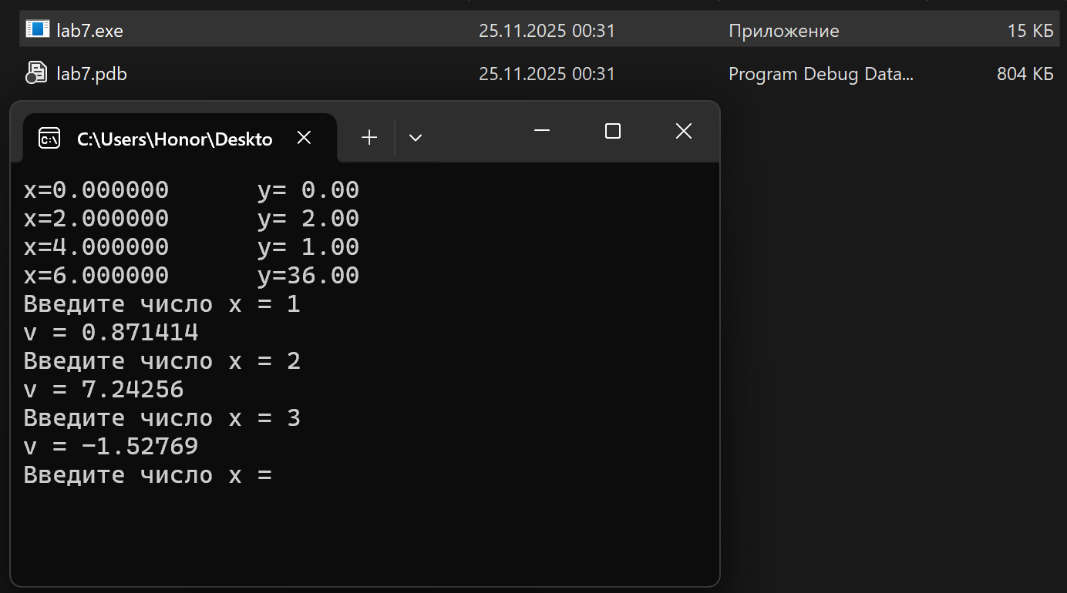

6. В соответствии со своим вариантом написать программу и отладить ее для задачи, представленной в таблице ниже. Опробовать средства интерактивной отладки Шаг с обходом. Вызвать окно Контрольное значение 1, поместить туда имена переменных и проконтролировать их значения в процессе выполнения программы.
В отчете представить результаты в окне Отладчика (окно Видимые и окно Контрольное значение 1).
Для той же программы представить результаты в окнах Отладчика для интерактивной отладки Шаг с заходом.
#include <iostream>  using namespace std;  void task6() {  setlocale(LC_CTYPE, "Russian");  float v = 0, x, s = 5.2, j = 10.4e4;  for (int i = 0; i < 4; i++) {  cout << "Введите число x = "; cin >> x;  if (2 * s > x * j) {  v = cos(j * x) * cos(j * x);  }  else if (2 * s < x * j) {  v = tan(j * x);  }  else if (2 * s == x * j) {  v = 5 - exp(x / 2);  }  cout << "v = " << v << endl;  }  } | 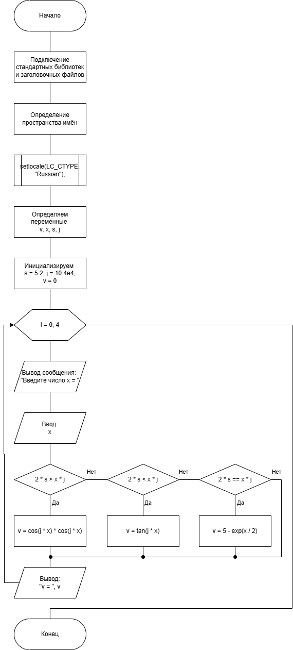
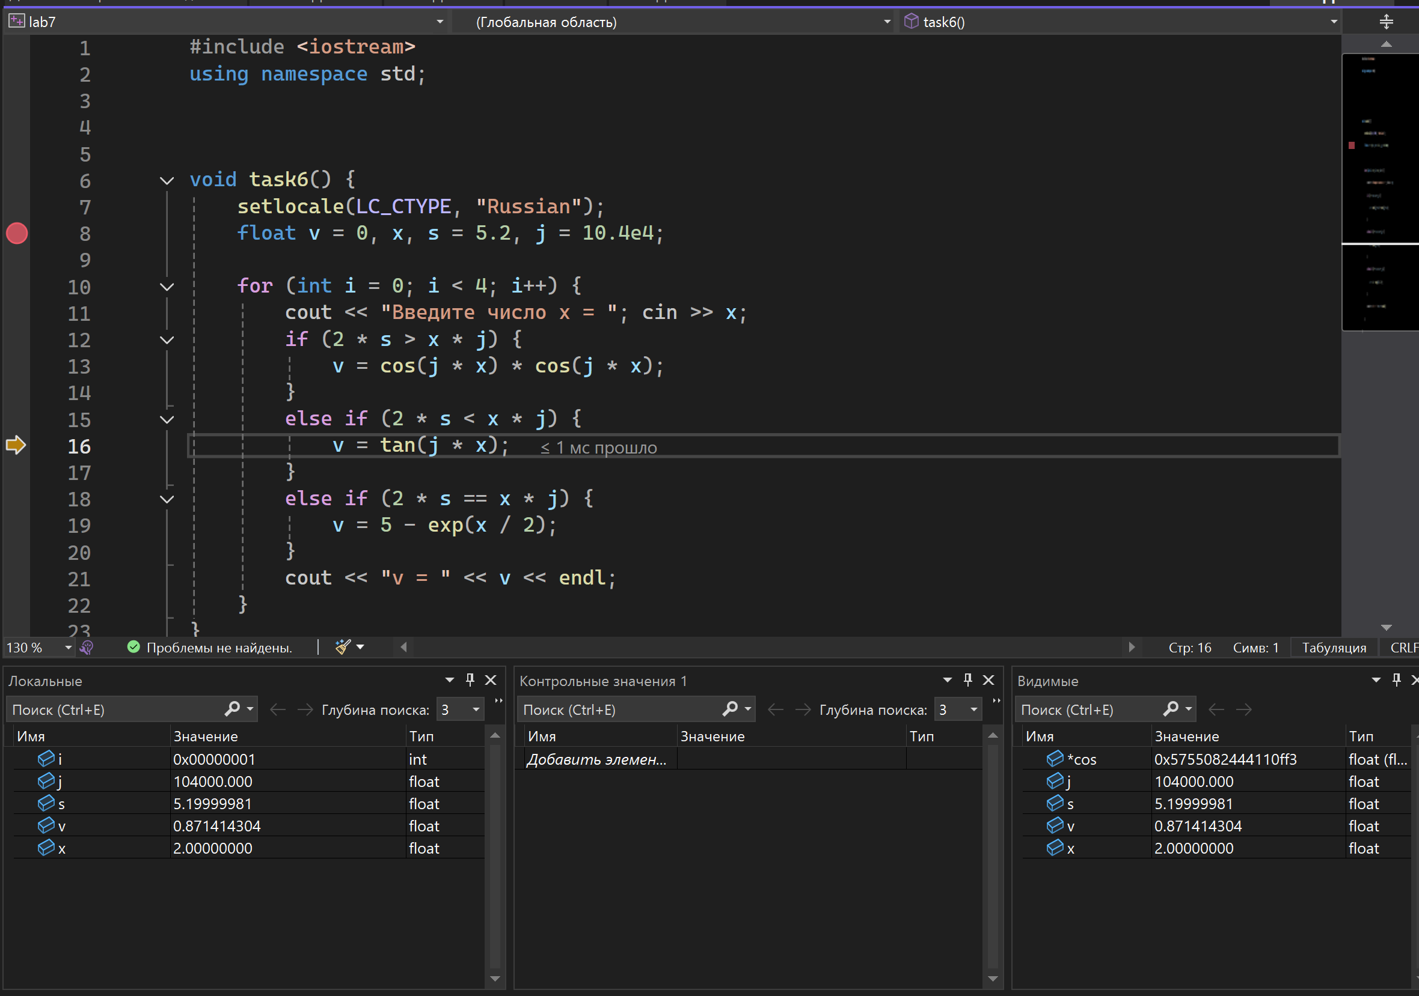

7. В соответствии со своим вариантом написать программу и отладить ее для задачи, представленной в таблице ниже. Опробовать средства планируемой отладки.
В отчете представить результаты в окне Отладчика (окно Локальные и окно Контрольное значение 1).
Создать исполняемый файл и ознакомиться с файлами в папках проекта.
Используя перебор значений, вывести на экран в возрастающем порядке все трехзначные числа, в десятичной записи которых нет одинаковых цифр.
#include <iostream>  void task7() {  for (int i = 100; i <= 999; i++) {  if ((i / 100) != (i % 100) / 10 && (i / 100) != (i % 10) && (i - 100 * (i / 100)) / 10 != i % 10)  {  std::cout << i << " ";  }  }  } | 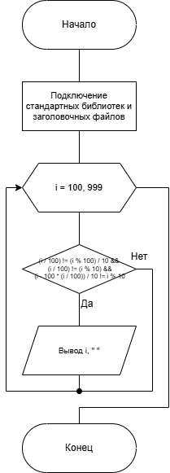

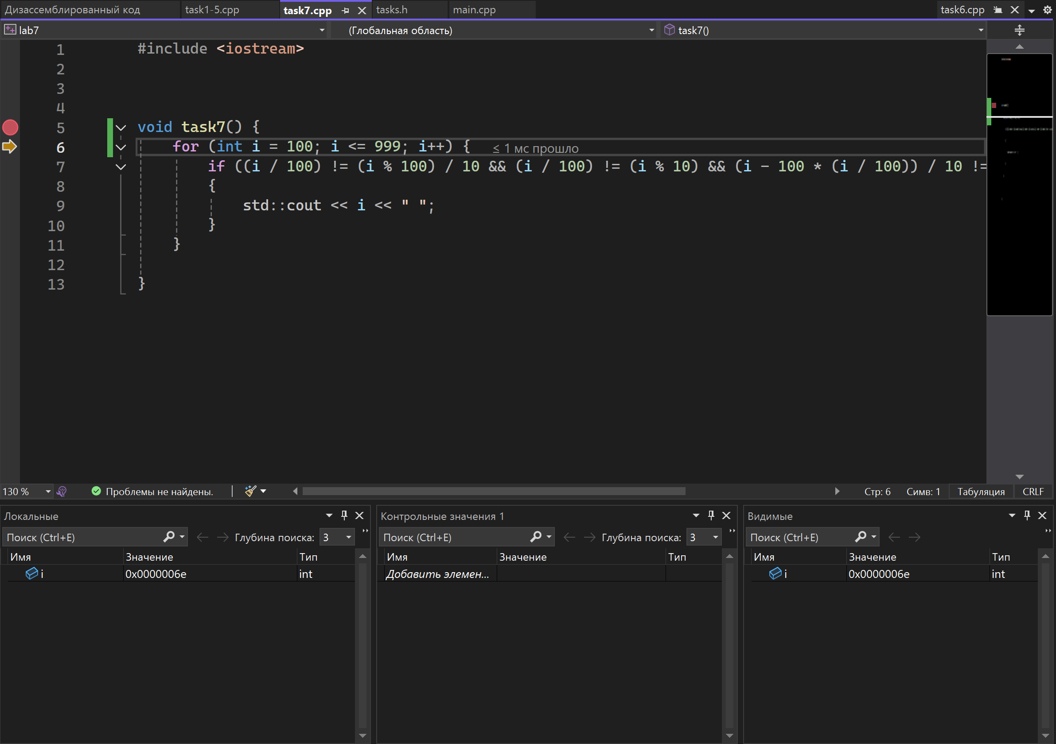

Вывод:
Я научился отлаживать программы, контролировать значения переменных и исправлять ошибки с помощью отладки.

